Отчет
Выводы/инсайты: где заметно падение продаж, что влияет на рост возвратов, в каком регионе дорогая доставка, как можно оптимизировать расходы, и т. п. Написать в виде отчета на отдельном листе.
Инсайты (написать краткий отчет по «болям» организации, если нужно сделать дополнительные визуализации, согласно вопросам ниже)
- Снижение продаж в отдельных категориях: отразить на «Продажи и прибыль» или «Клиенты и регионы», чтобы понять, когда и почему упал спрос.

Ответ:
По моему мнению, продажи начали падать с ноября 2024 года во всех регионах кроме Акмолинской, Павлодарской и Атырауской областей. Это может быть связано с тем, что резко подорожал доллар по отношению к тенге и подорожали импортные товары. Что интересно, так это то, что на фоне удорожания товаров люди ринулись скупать технику, чтобы успеть купить ее по старым ценам.
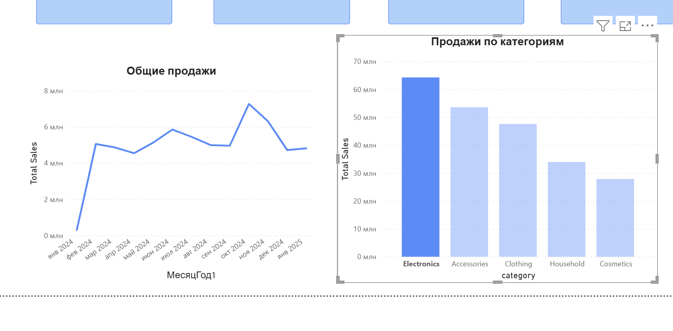

- Высокие логистические затраты: выяснить, в каких регионах и при каких методах доставки они наиболее существенны, как это бьет по марже.

Ответ:
Самая дорогая доставка методом самовывоза в Акмолинской области. Самая дешевая – в Алматы самовывозом. Скорее всего, это связано с тем, что жители Акмолинского региона не торопятся забирать свои заказы и хранение обходится дороже, что отрицательным образом влияет на маржу.
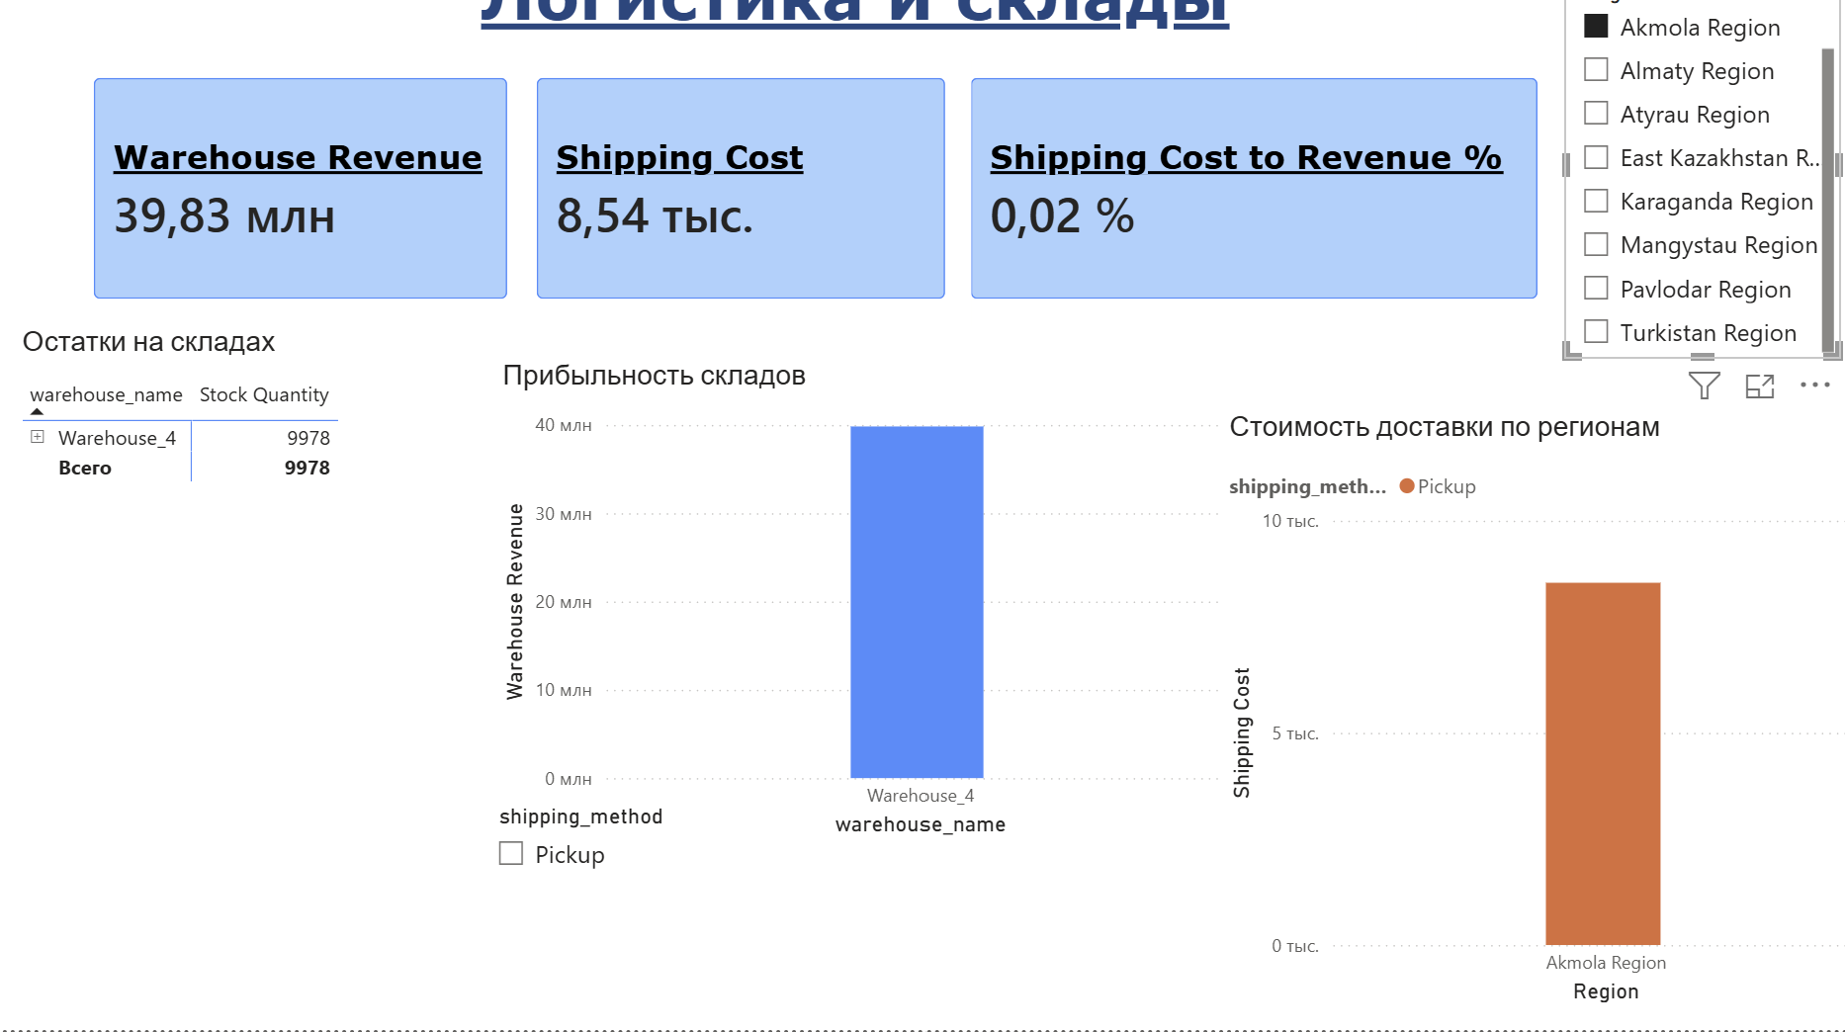

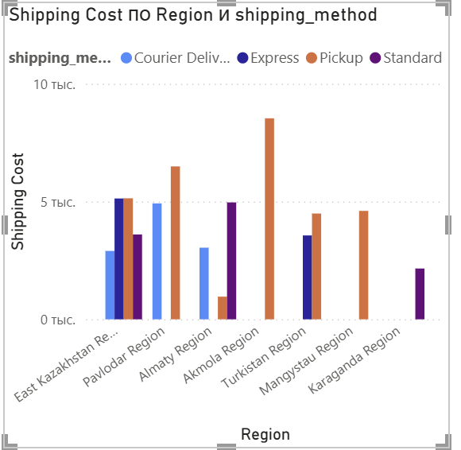

- Возвраты: какой процент заказов переходит в статус Returned
Возвращают порядка 19% от общего числа заказов.

Самая высокая доля возвращённых заказов наблюдается в Акмолинской области - около 23%. Далее идёт Павлодарская область - около 20%. Самая низкая доля - в Мангистауской области. В Акмолинской области наиболее проблемная категория - Electronics: доля возвратов приближается к 30%. Далее идёт Household - около 22%.
По категориям Аксуссуары и Одежда в Акмолинской области возвраты заметно ниже, а по категории Косметика на выделенном графике возвраты практически отсутствуют.

Самые большие продажи наблюдаются в Атырауской и Павлодарской областях. При этом Павлодарская область одновременно имеет высокую долю возвратов, поэтому её большие продажи частично сопровождаются повышенным риском возврата.
Акмолинская область не является лидером по продажам, но имеет максимальную долю возвратов. Значит проблема, вероятно, связана не только с объёмом продаж, а с комплектацией или доставкой.
В Акмолинской области одновременно наблюдаются:
- высокая доля возвращённых заказов — около 23%;
- повышенная стоимость доставки, особенно по самовывозом;
- расположенный в регионе Склад 4, который показывает высокую выручку - около 39,8 млн;
- у склада сравнительно небольшие остатки - 9 978 единиц и всего 5 сотрудников;
- высокая выручка на одного сотрудника - около 7,97 млн.
Это может означать, что Склад 4 работает с высокой нагрузкой. Теоретически сочетание высокой нагрузки и дорогой доставки может приводить к:
- ошибкам комплектации;
- задержкам отправки;
- повреждениям товара;
- отказам покупателей из-за сроков доставки;
- росту возвратов, особенно по категории Электроника.
Вывод: нужно проследить за деятельностью складов. Оптимизировать их работу, набрать новых сотрудников.
- Анализ сезонности: нужно ли увеличить складские запасы к праздникам (по динамике за год).
Ответ
Да, сезонность влияет на продажи. Например, в марте и декабре продажи растут из-за праздников (в частности, одежда активно продается).
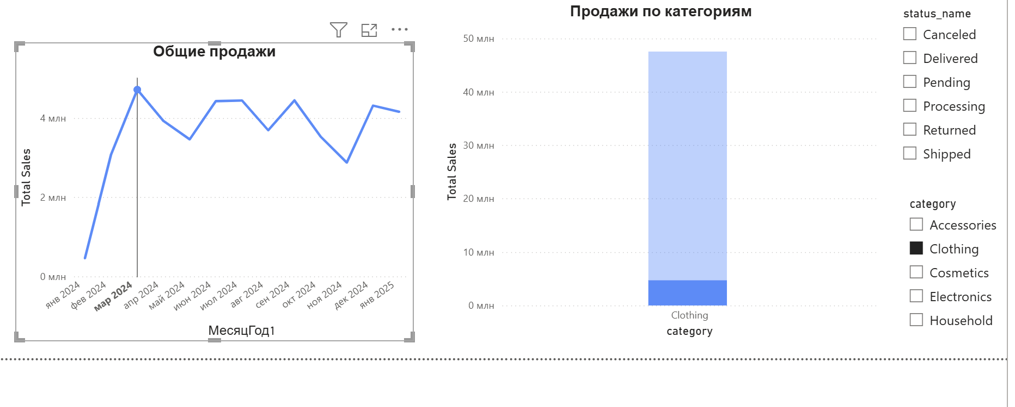
В октябре высокие продажи электроники наблюдаются в связи с ремонтами и началом учебного года.
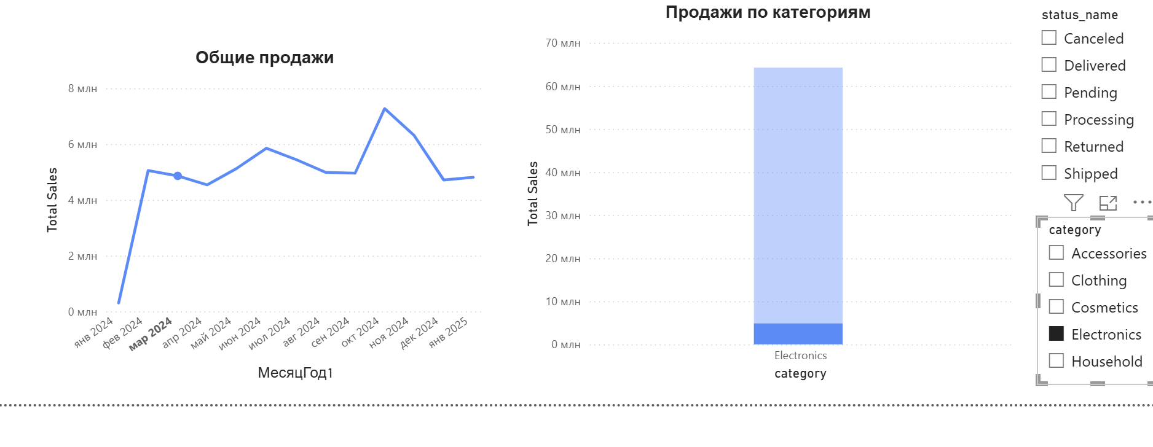

Выводы:
  - для повышения прибыльности бизнеса я бы рекомендовала набрать сотрудников в перегруженные склады (например №4).
  - Может имеет смысл снизить стоимость доставки самовывозом за счет того, что сократить время бесплатного хранения в некоторых складах.

